**FATEC CAMPINAS – ANÁLISE E DESENVOLVIMENTO DE SISTEMAS – ENGENHARIA DE SOFTWARE**

**GRUPO:**

**ELIEZER AUGUSTUS SABINO ROBLES ROMAN**

**DIOGO CRUZ MAIA**

**Etapa 1 – Requisitos – Diagrama de Caso de Uso**

**Requisitos funcionais:**

1. Cadastro de despesas e receitas
2. Cálculo de saldo
3. Geração de relatórios
4. Configuração de metas financeiras
5. Gerenciamento de categorias
6. Funções de planejamento financeiro
7. Agendamento de pagamentos
8. Acompanhamento de investimentos

**Requisitos não funcionais:**

1. Usabilidade
2. Desempenho/Performance
3. Garantir segurança
4. Alta disponibilidade
5. Compatibilidade com diversas plataformas
6. Internacionalização/Idioma
7. Backup e recuperação de dados
8. Gerenciamento de erros/notificações

**Pré-condições:**

1. O usuário possui um dispositivo
2. O usuário possui uma conexão estável
3. O usuário realizou a criação de uma conta no aplicativo
4. O usuário fez login em sua conta no aplicativo
5. O usuário possui informações financeiras relevantes

**Pós-condições:**

1. As despesas e receitas registradas pelo usuário estão armazenadas com segurança
2. O saldo atual do usuário foi atualizado de acordo com as transações registradas
3. Os investimentos do usuário estão sendo acompanhados e exibidos corretamente no aplicativo
4. O usuário recebeu notificações pertinentes
5. O usuário pode acessar e modificar suas configurações pessoais
6. O aplicativo mantém a segurança dos dados financeiros do usuário

**Narrativa de caso de uso**

Caso de uso: Registro de Despesas e Acompanhamento de Investimentos

Ator Principal: Usuário

Descrição: O usuário utiliza o aplicativo de controle financeiro para registrar suas despesas e receitas, calcular seu saldo atual, acompanhar seus investimentos e receber relatórios financeiros.

**Cenário Principal:**

1. O usuário abre o aplicativo de controle financeiro no seu dispositivo móvel.
2. O aplicativo exibe a tela inicial com opções de menu e acesso às funcionalidades principais.
3. O usuário seleciona a opção "Cadastro de Despesas e Receitas" para registrar uma nova transação.
4. O aplicativo apresenta um formulário de cadastro, onde o usuário insere os detalhes da transação, como descrição, valor, data e categoria.
5. O usuário confirma o registro da transação, e o aplicativo armazena os dados de forma segura no banco de dados.
6. O aplicativo realiza automaticamente o cálculo do saldo atual, levando em consideração todas as despesas e receitas registradas pelo usuário.
7. O usuário pode acessar a opção "Acompanhar Investimentos" para visualizar seus investimentos e seu desempenho.
8. O aplicativo exibe informações detalhadas sobre os investimentos do usuário, como valor atual, rendimento e histórico de transações.
9. O usuário pode configurar metas financeiras através da opção correspondente no aplicativo.
10. O aplicativo permite que o usuário defina metas de economia ou gastos para um determinado período de tempo, fornecendo ferramentas para acompanhamento do progresso em relação a essas metas.
11. O usuário pode solicitar a geração de relatórios financeiros através da opção correspondente no aplicativo.
12. O aplicativo cria relatórios personalizados, como resumo mensal de gastos etc.
13. O aplicativo é projetado para oferecer uma experiência intuitiva e fácil de usar.
14. A segurança dos dados é garantida pelo aplicativo.
15. O aplicativo é compatível com diferentes dispositivos móveis e sistemas operacionais.
16. O aplicativo oferece suporte à internacionalização, permitindo que o usuário escolha seu idioma preferido.
17. O aplicativo realiza backups regulares dos dados financeiros do usuário.
18. Em caso de erros ou notificações relevantes.

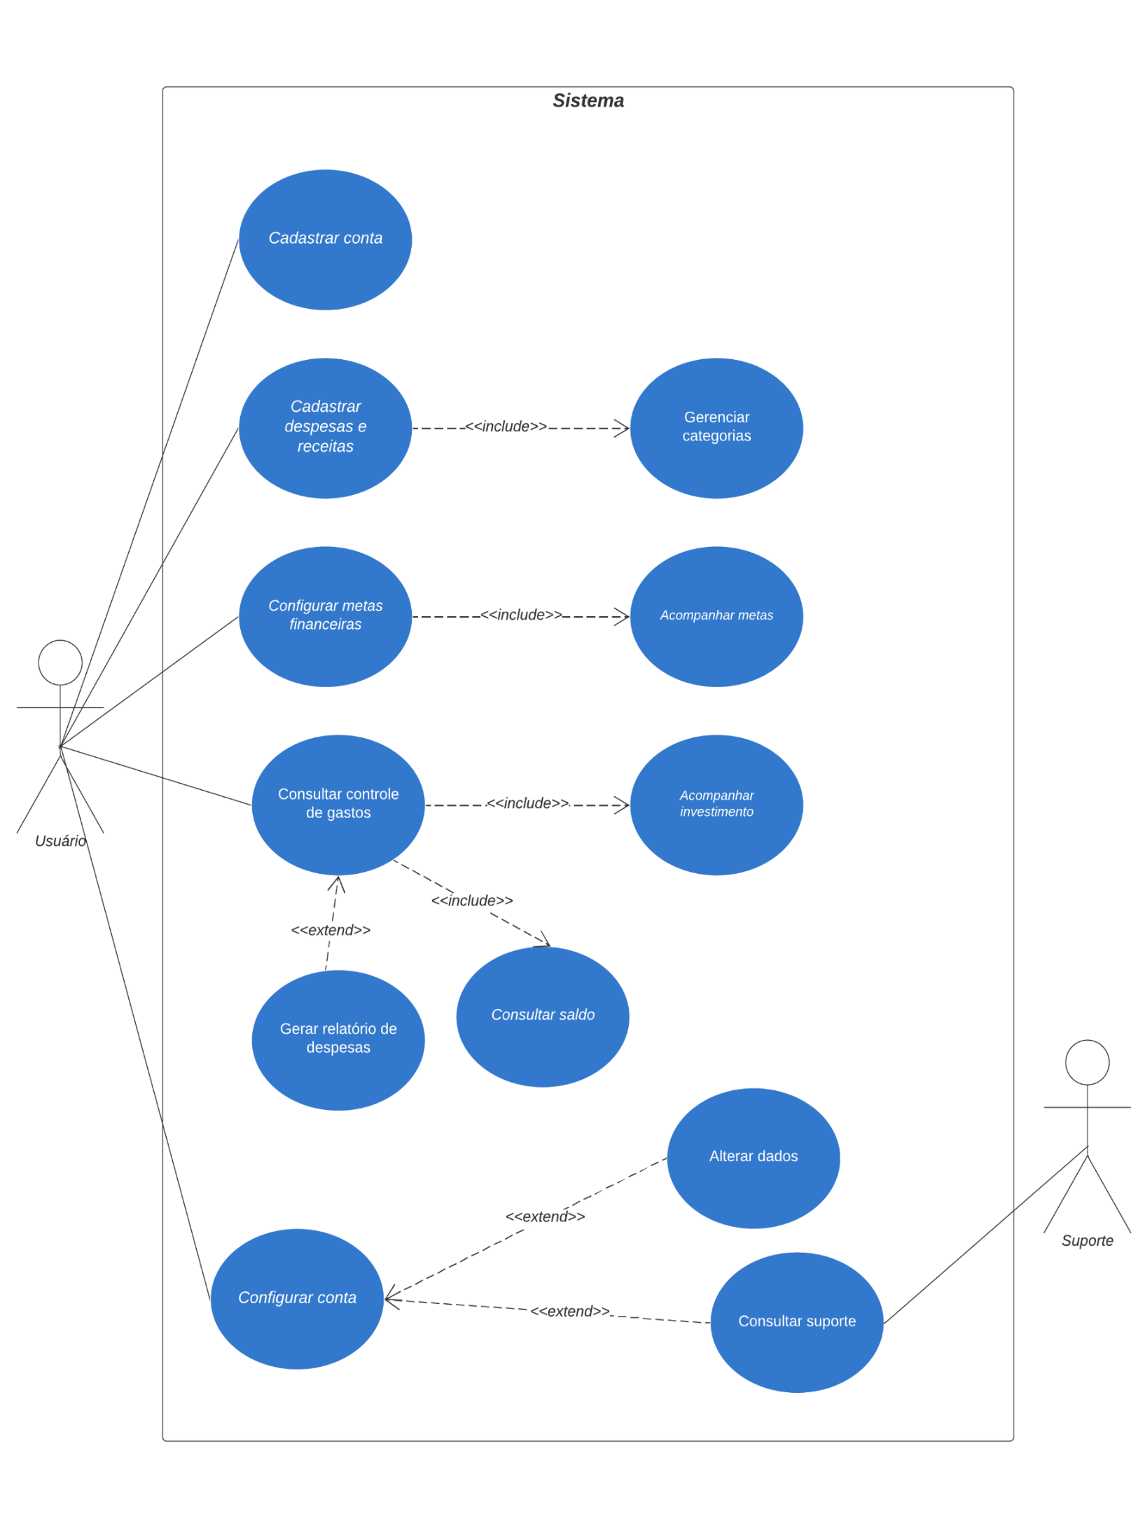

**Etapa 4 – Métricas**

**Pontos de função (cálculo estimado)**

Entradas Externas (EE): São interações do usuário que resultam em alterações nos dados internos do sistema. Para contar as EE, identifique as transações em que o usuário insere, modifica ou exclui dados.

Saídas Externas (SE): São as informações apresentadas ao usuário em resposta a uma ação. Contabilize as saídas que fornecem dados processados, relatórios ou telas exibidas.

Consultas Externas (CE): São solicitações de informações que o usuário faz ao sistema. Considere as consultas em que o usuário obtém dados sem alterar os dados internos.

Arquivos Lógicos Internos (ALIs): São grupos relacionados de dados mantidos pelo sistema. Identifique os arquivos de dados internos e classifique-os como simples, médios ou complexos com base no número de campos.

Arquivos de Interface Externa (AIEs): São arquivos que são usados para compartilhar dados com outros sistemas. Identifique os arquivos que são trocados com outros sistemas e classifique-os como simples, médios ou complexos.

|  |  |  |  |  |  |
| --- | --- | --- | --- | --- | --- |
| Valor do domínio da informação | Contagem | Simples | Médio | Complexo | Contagem x Fator de Peso |
| Entradas Externas (EE) | 11 | 3 | 4 | 6 | 34 |
| Saídas Externas (SE) | 3 | 4 | 5 | 7 | 12 |
| Consultas Externas (CE) | 4 | 3 | 4 | 6 | 12 |
| Arquivos Lógicos Internos (ALIs) | 2 | 7 | 10 | 15 | 17 |
| Arquivos de Interface Externa (AIEs) | 1 | 5 | 7 | 10 | 7 |
| **Contagem Total** | | | | | 82 |

**Referência: https://www.questoesestrategicas.com.br/questoes/busca/assunto/analise-de-pontos-de-funcao**

**Métricas para acompanhar o sistema**

1. Taxa de defeitos
2. Velocidade de entrega
3. Tempo médio de resposta
4. Disponibilidade do sistema
5. Nível de aderência aos requisitos
6. Capacidade de escalabilidade
7. Nível de conformidade
8. Nível de documentação
9. Satisfação do usuário

**Etapa 5 - Scrum**

**Backlog**

1. Criar conta de usuário
2. Fazer login no aplicativo
3. Registrar despesas
4. Visualizar histórico de transações
5. Categorizar despesas e receitas
6. Gerar relatório de gastos por categoria
7. Definir metas de economia
8. Configurar orçamentos mensais

**Primeira Sprint**

Duração: 10 dias

Tarefas:

1. Criar conta de usuário
2. Fazer login no aplicativo
3. Registrar despesas
4. Registrar receitas
5. Visualizar histórico de transações

**Simulação de execução primeira Sprint:**

Durante a execução dessa primeira sprint, minha equipe e eu vamos trabalhar nessas tarefas. Teremos reuniões diárias para acompanhar o progresso, discutir o que já realizamos, identificar o que ainda precisa ser feito e resolver quaisquer obstáculos ou problemas que possam surgir. É crucial monitorar o andamento das tarefas para garantir que o desenvolvimento esteja dentro do prazo estabelecido e esteja de acordo com as expectativas.

**Etapa 6 – Teste**

**Plano de teste**

Durante o teste do sistema de controle financeiro, seguimos as etapas que planejamos anteriormente. Aqui está uma simulação simples de como fizemos isso:

Nosso objetivo principal era verificar se o sistema funcionava bem e se todas as suas funcionalidades estavam de acordo com o que precisávamos.

Decidimos realizar testes de duas maneiras: alguns foram feitos manualmente por pessoas, e outros foram automatizados usando ferramentas especiais. Criamos critérios claros para saber se um teste tinha sido bem-sucedido.

Testamos todas as partes importantes do sistema, como registrar despesas, ver o histórico de transações e fazer login no sistema.

Identificamos várias situações diferentes para testar, como registrar uma despesa com valor e categoria corretos, e verificar se era possível fazer login com as informações corretas.

Criamos casos de teste para cada situação. Por exemplo, um caso de teste envolvia abrir o aplicativo, escolher "Registrar Gasto", colocar um valor válido e escolher uma categoria correta. Verificamos se a despesa aparecia corretamente no histórico.

Planejamos dez dias para realizar os testes, dividindo o tempo entre as diferentes situações e casos de teste.

Para realizar os testes, usamos nossos celulares e computadores. Também usamos ferramentas especiais que nos ajudaram a automatizar algumas partes dos testes.

Definimos critérios para saber quando os testes estavam concluídos com sucesso, como não encontrar erros importantes e receber aprovação das pessoas interessadas.

Todos os dias, escrevemos relatórios dos testes, descrevendo os casos de teste que executamos, os resultados que obtivemos e quaisquer problemas que encontramos. Isso nos ajudou a acompanhar nosso progresso e resolver os problemas que surgiram.

Seguindo esse plano de teste, conseguimos verificar que o sistema funcionava corretamente, corrigimos os erros que encontramos e garantimos que o aplicativo de controle financeiro estava bom o suficiente para ser lançado.